 | Doel:  Aan het einde van de les heb je een sfeercollage gemaakt met een thema. Met dit thema ga je in de volgende les etaleren/presenteren. | Les 1. Etalage bekijken  Les 2. Kleur  Les 3. Compositie  Les 4. Sfeer/thema  Les 5. Groenproeven bloem
Inleiding:
Een klant kijkt ongeveer 2 seconden naar een
etalage.
Om de aandacht van de klant te vangen moet in die tijd het
thema en de sfeer duidelijk zijn.

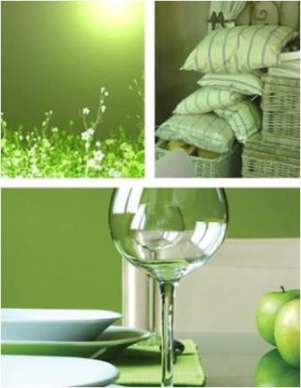 | Theorie:  Sfeer:  Een goede etalage heeft een duidelijke sfeer.  Je bereikt dit door een thema te kiezen.  En door materiaal, producten en kleuren op elkaar af te stemmen.  Zo krijg je een rustige etalage en een duidelijke etalage.  Kleur:  Met kleur kun je een juiste sfeer benadrukken,
Samen met een klasgenoot maak je een sfeercollage.
Kies samen een thema.
Met dit thema maak je in de volgende les ook je etalage.

Opdracht: Mindmap
- Om je thema uit te werken starten we met het maken van een
mindmap.
- Bedenk tenminste 10 woorden die bij het thema passen:
- Vul deze woorden in op het invulblad mindmap.

Opdracht: Sfeer collage maken

- Knip en plak een sfeercollage met jullie gekozen thema.
- Wees creatief.
- Zorg dat de plaatjes sfeer uitstralen en passen in je thema.
- Als je kijkt naar je sfeercollage moet het thema in “twee
seconden” duidelijk zijn.

Nodig: A3 papier, tijdschriften, lijm, schaar

Opdracht :presentatie ontwerpen voor groenproeven
Benodigde materialen

- Ontwerp en teken jullie toekomstige presentatie.
- Gebruik jullie thema, mindmap en collage.
- Gebruik als blikvanger een bloemstuk.
- Bedenk samen producten en materialen voor jullie
presentatie.
- Op een afgesproken datum jullie hiermee een presentatie
inrichten.
- Neem deze materialen zelf mee naar school.
- Zorg voor eenheid in thema, kleur en materialen.
- Houd rekening met de grote van presentatietafel

Opdracht: Evaluatie:

We kijken nu terug naar de les van vandaag.
Laat jullie ontwerp zien, een klasgenoot gaat de volgende vragen over jou presentatie beantwoorden:

- Is er een blikvanger?
- Wat is de sfeer?
- Zijn er sfeerverhogende materialen?
- Wat vind je top aan het idee?
- Wat voor een tip heb je voor je klasgenoten

In je map: Mindmap
Sfeercollage
Tekening en materialenlijst van je ontwerp.

